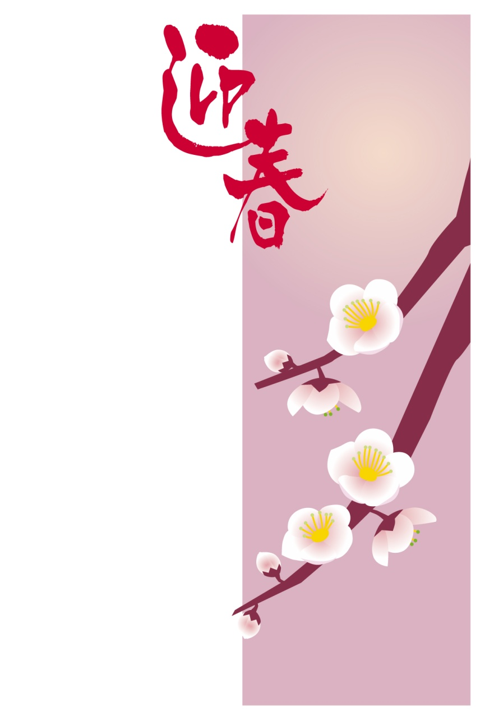

新春の候

ますますご清栄のこととお慶び申し上げます。

昨年中は大変お世話になりました。

本年も宜しくお願い申し上げます。

寒さ厳しい折柄一層ご自愛のほど

お祈り申し上げます。

令和〇〇年　元旦